**MVC** é nada mais que um padrão de arquitetura de software, separando sua aplicação em 3 camadas. A camada de interação do usuário(**view**), a camada de manipulação dos dados(**model**) e a camada de controle(**controller**).

**Model**

Sempre que você pensar em manipulação de dados, pense em model.

Ele responsável pela **leitura** e **escrita** de **dados,** e também de suas **validações**.

**View**

Simples: a camada de interação com o usuário. Ela apenas faz a exibição dos **dados**, sendo ela por meio de um **html** ou **xml**.

**Controller**

O responsável por **receber** todas as **requisições** do **usuário**. Seus métodos chamados actions são responsáveis por uma página, controlando qual model usar e qual view será mostrado ao usuário.

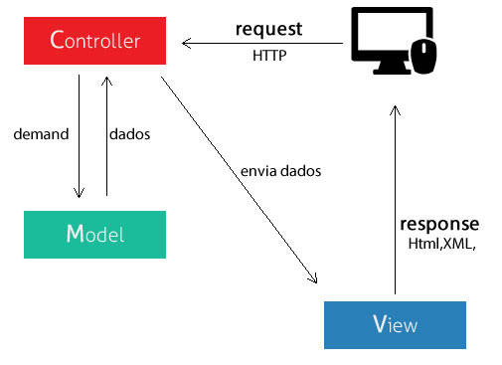

Caso você ainda esteja um pouco confuso, espero que esse diálogo abaixo possa te “dar a luz”.

**O diálogo das camadas**

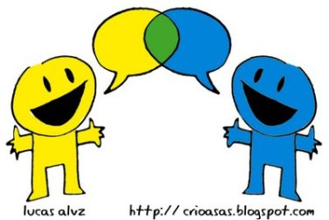

**View**: Fala Controller ! O usuário acabou de pedir para acessar o Facebook ! Pega os dados de login dele ai.

**Controller**: Blz. Já te mando a resposta. Ai model, meu parceiro, toma esses dados de login e verifica se ele loga.

**Model**: Os dados são válidos. Mandando a resposta de login.

**Controller**: Blz. View, o usuário informou os dados corretos. Vou mandar pra vc os dados dele e você carrega a página de perfil.

**View**: Vlw. Mostrando ao usuário…

Fonte adaptado de: <https://tableless.com.br/mvc-afinal-e-o-que/>